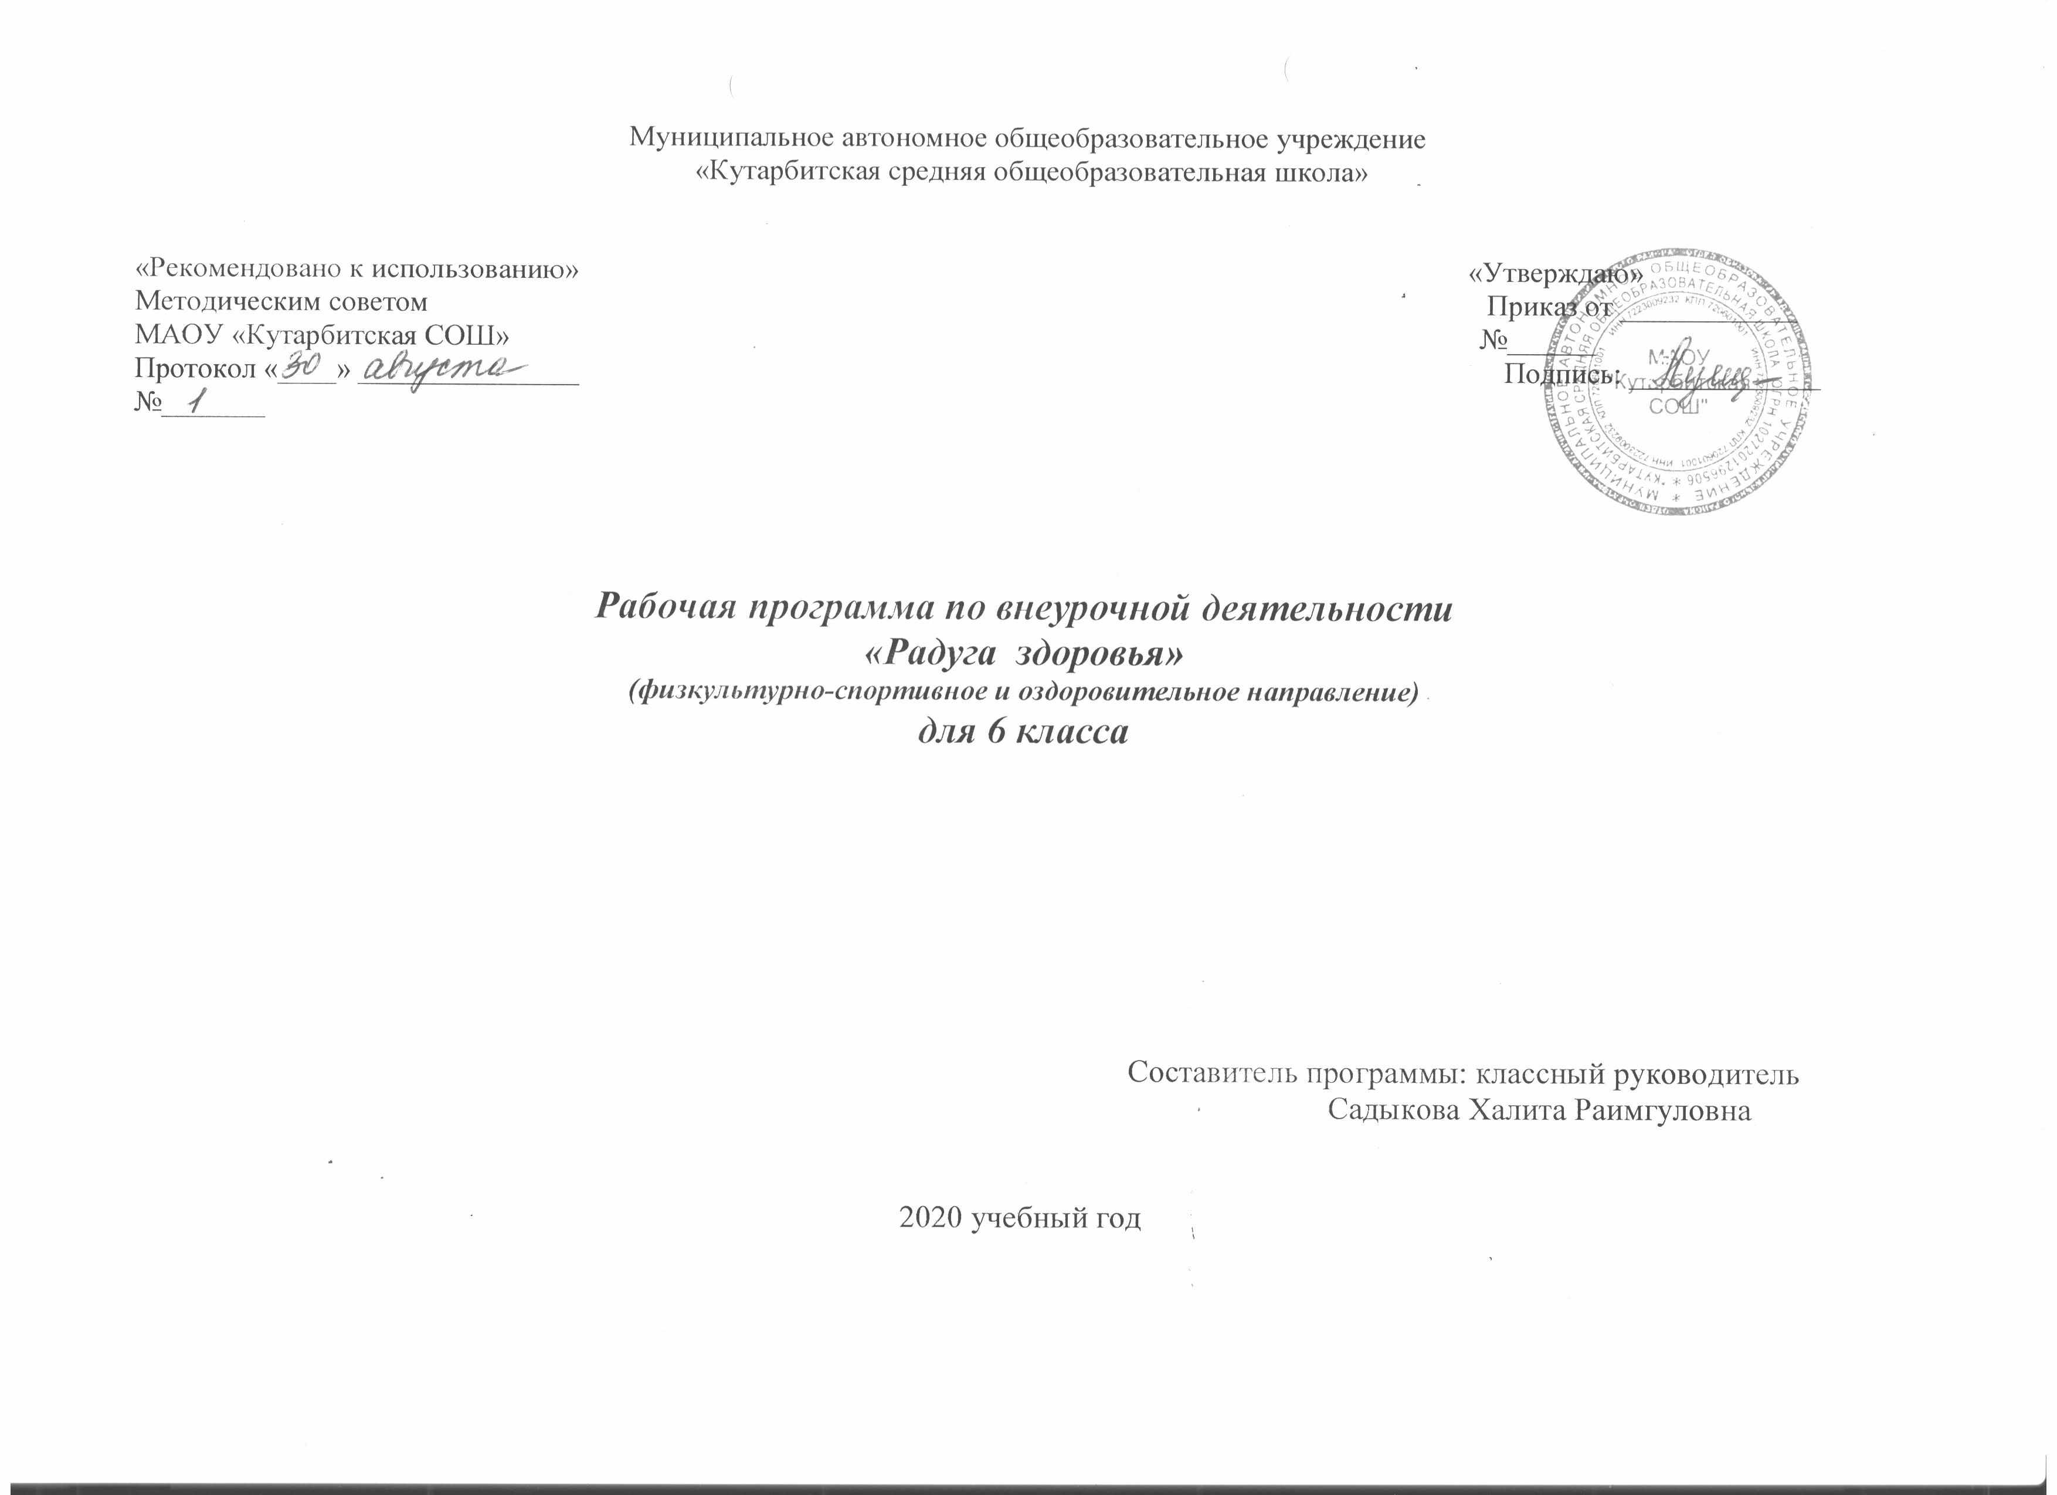

**1.Результаты освоения курса внеурочной деятельности**

**Личностные результаты**

• активно включаться в общение и взаимодействие со сверстниками на принципах уважения и доброжелательности, взаимопомощи и сопереживания;

• осознавать и распространять информацию о необходимости ведения здорового образа жизни;

• проявлять дисциплинированность, трудолюбие и упорство в достижении поставленных целей;

• уметь оценивать ситуацию на основе общечеловеческих и российских ценностей;

• оказывать бескорыстную помощь своим сверстникам, находить с ними общий язык и общие интересы.

**Метапредметные результаты**

**Познавательные**

• умение характеризовать явления (действия и поступки), давать им объективную оценку на основе освоенных знаний и имеющегося опыта;

• формулировать цепочки правил;

• представлять информацию в различных формах: текст, таблица, схема, план, презентация;

• овладеть навыками бережного отношения к своему здоровью и здоровью окружающих, предупреждения заболеваний, оказания первой медицинской помощи;

**Регулятивные**

• способность выбирать целевые и смысловые установки в своих действиях и поступках по отношению к живой природе, здоровью своему и окружающих;

• уметь организовывать собственную деятельность, выбирать и использовать средства для достижения еѐ цели;

• овладение составляющими проектной деятельности, включая умения видеть проблему, ставить вопросы, выдвигать гипотезы, давать определения понятиям, классифицировать, наблюдать, делать выводы и заключения, объяснять, доказывать, защищать свои идеи;

• умение анализировать и оценивать информацию и результаты собственного труда;

**Коммуникативные**

• умение адекватно использовать речевые средства для дискуссии и аргументации своей позиции, сравнивать разные точки зрения, аргументировать свою точку зрения, отстаивать свою позицию.

• умение общаться и взаимодействовать со сверстниками на принципах взаимоуважения и взаимопомощи, дружбы и толерантности;

• умение организовывать самостоятельную деятельность, деятельность в группе и выступать в роли участника, организатора.

**Предметные результаты**

**знать:**

• основные вопросы гигиены, касающиеся профилактики вирусных заболеваний, передающихся воздушно-капельным путем;

• способы сохранения и укрепление здоровья;

• особенности воздействия двигательной активности на организм человека; • основы рационального питания;

• влияние режима питания на здоровье;

• правила оказания первой помощи;

• и соблюдать общепринятые правила в семье, в школе, в гостях, транспорте, общественных учреждениях;

• влияние здоровья на успешную учебную деятельность;

• значение физических упражнений для сохранения и укрепления здоровья;

**уметь:**

• составлять индивидуальный режим дня и соблюдать его;

• выполнять физические упражнения для развития физических навыков;

• использовать средства профилактики ОРВИ, клещевого энцефалита;

• определять благоприятные факторы, воздействующие на здоровье;

• заботиться о своем здоровье;

• оказывать первую медицинскую помощь при отравлении, укусах насекомых, клещей, змей;

• находить выход из стрессовых ситуаций.

**2.Содержание курса внеурочной деятельности с указанием форм организации видов деятельности**

Здоровье и здоровый образ жизни **Формы и режим занятий:**

Программа предназначена для обучающихся 6 классов. Данная программа составлена в соответствии с возрастными особенностями обучающихся и рассчитана на 34 часа (1 час в неделю).

Формы проведения занятия: беседы, игры, тесты и анкетирование, просмотр тематических видеофильмов, компьютерных презентаций, экскурсии, прогулки на свежем воздухе.

Определение понятия «здоровье». Что такое здоровый образ жизни? Факторы, укрепляющие здоровье. Правила личной гигиены. Определение понятия «личная гигиена». Соблюдение правил личной гигиены: уход за телом, ногтями, волосами, зубами. Соблюдение правил личной гигиены в общественных местах.

Физическая активность и здоровье. Роль физической активности в жизни человека. Влияние двигательной активности на умственное и физическое развитие ребенка.

Комплекс упражнений для утренней гимнастики. Комплекс упражнений на разные группы мышц. Подвижные игры на свежем воздухе.

**Тема1. Как помочь сохранить здоровье**

Оздоровительная минутка. Игра «Давай поговорим». Подвижные игры малой подвижности

**Тема2. Формирование правильной осанки**.

Влияние неправильной осанки и плоскостопия на здоровье человека. Знакомство с факторами, влияющими на формирование правильной осанки. К чему приводит неправильная осанка и плоскостопие. Игры: «Ледокол», «Длинная скакалка», «Живое кольцо»

**Тема3.Статические деформации опорно-двигательного аппарата**

Упражнения для профилактики плоскостопия. Комплекс упражнений при нарушениях осанки и сколиозах. Игры: «Спящий кот», «Парашютисты», Бегущая скакалка».Упражнения на релаксацию.

**Тема 4.Профилактика плоскостопия с помощью «дорожки здоровья.**

Комплекс упражнений при плоскостопии: захватывание мелких предметов сводами ступней, сидя на скамейке, упражнения на коврике.

**Тема 5.Наказание и поощрение**

Знать виды наказаний и поощрений. Уметь выполнять правила поведения в обществе

**Тема 6.Вредные привычки и зависимость**

Вредные привычки. Зависимость. Знать какой вред приносит курение и алкоголь

**Тема 7.Путешествие в город «Будьте здоровы**

Вредные привычки о здоровом образе жизни. Уметь анализировать ситуации; делать выбор против вредных привычек. Соревнования по станциям

**Тема 8.Прикладные умения и навыки**

Применение прикладных умений и навыков. Движения при преодолении препятствий. Эстафеты с преодолением препятствий

**Тема 9.Дыхательная гимнастика**

Роль дыхания в жизни человека. Как правильно дышать при выполнении упражнений. Комплексы дыхательных упражнений по Стрельниковой. Дыхательная медитация.

**Тема 10.Метание малого мяча в цель**

ОРУ с большими мячами для развития ловкости. Метание малых мячей в горизонтальную цель с 3-5 метров. Подвижные игры. Развивать точность посредством игр «Попади в цель», «Мяч сквозь обруч».

**Тема 11.Метание мяча в цель**

Разучивание правил игры «Меткий стрелок». Правила метания мяча. Метания мяча в горизонтальную и вертикальную цель

**Тема 12. Дыхательная гимнастика**

Учить управлять дыханием при дозированной ходьбе. Дыхательные упражнения: «Шарик»

**Тема 13.Упражнения на фитболах**

Комплекс упражнений с фитболами: «Аист», «Веточка», «Гусеница», «Носорог».Подвижные игры с мячом-фитболом. Упражнения на релаксацию.

**Тема 14.Упражнения на фитболах**

Упражнения на фитболах: «Месяц», «Муравей», «Рак». Воспитание чувства радости. Подвижные игры. Упражнения на релаксацию «Цветок»

*Раздел Подвижная игра «Боча-3часа*

**Тема 15. Игра «Боча**»Ознакомление с новой игрой, разучивание правил игры в «Боча». Умение взаимодействовать в игре.

**Тема 16.Игра «Боча**» Закрепить правила в изученной игре. Развитие внимания, реакции, точности движений.

**Тема 17 «Игра «Боча»** Совершенствование игры в «Боча». Развитие внимания, реакции, точности движений.

**Тема 18. Русские народные игры**

Знакомство с историей русской игры. Провести знакомство с играми своего народа, развивать физические способности детей, координацию движений, силу и ловкость. Воспитывать уважительное отношение к культуре родной страны. Командные игры, эстафеты.

**Тема 19. Русские народные игры**

Разучить игры: « Борьба за мяч», «Стой», «Челнок». Учить играть в командные игры. Развивать ловкость, быстроту реакции.

**Тема 20. Подвижные игры с мячом** Эстафеты с использованием элементов ведения мяча, ловли мяча. Игра «Овладей мячом». Подвижная игра «Перестрелка».

**Тема 21. Подвижные игры с мячом** Ловля и передача мяча на месте в квадратах, кругах. Бросок мяча двумя руками снизу, из-за головы. Подвижная игра «Гонка мячей по кругу».

**Тема 22. Подвижные игры с мячом** Совершенствовать координацию движений. Развивать быстроту реакции, сообразительность, внимание, умение действовать в коллективе. Воспитывать инициативу, культуру поведения, творческий подход к игре. Разучить подвижные игры: « Снайпер», «Пчелы и медвежата»

**Тема 23.Игры - эстафеты**

Эстафеты с использованием элементов ведения мяча, ловли мяча. Игра «Овладей мячом». Подвижная игра «Перестрелка».

**Тема 24. Игры с бросанием, ловлей и метанием**

Учить правила игры: «Попади в цель», «Гонка мячей по кругу». Выбор места. Взаимодействие с партнером, командой и соперником. Развитие ловкости, меткости, координации движений. Игра «Запрещенный цвет». Эстафеты с этапом до 50 метров. Подвижная игра «Флаг на башне

**Тема 25.Эстафеты**

Познакомить с правилами эстафет. Развивать быстроту реакций, внимание, навыки передвижения. Воспитывать чувства коллективизма и ответственности.

**Раздел Спортивные игры: «Пионербол»-5часов**

**Тема 26. Игра: «Пионербол»**

ТБ на уроках. Ознакомление с правилами игры, расстановка игроков на площадке в игре «Пионербол». Стойка игрока. Перемещение в стойке. Ловля мяча над головой. Повторить технику броска мяча через волейбольную сетку. Подвижная игра «Вышибалы».

**Тема 27. Игра: «Пионербол»**

Закрепление правил игры в пионербол. Повторение разминки с мячом. Совершенствование техники бросков мяча через волейбольную сетку и ловли. Передача мяча двумя руками. Ловля мяча двумя руками. Подвижная игра: « Мяч в воздухе».

**Тема 28. Игра: «Пионербол»**

Совершенство¬вание ловли вы¬соко летящего мяча. Обучение умению взаи¬модействовать в команде во время игры в пионербол. Пионербол с двумя мячами.Подвижная игра: «Обгони мяч».

**Тема 29. Игра: «Пионербол»**

Совершенство¬вание бросков и ловли мяча через сетку. Развитие вни¬мания и ловко¬сти в передаче и подаче мяча в игре в пио¬нербол. Игра в «Пионербол»

**Тема 30. Игра: «Пионербол»**

Выполнение игровых приемов в сочетании: ловля мяча над головой; передача – ловля – три шага – бросок мяча (нападающий удар) двумя руками сверху в прыжке через сетку Учебная игра в пионербол.

**Тема 31. История фамилии**

Родословная. Семейные рассказы. Знать семейные традиции и праздники. События жизни семьи. Игры малой подвижности.

**Тема 32. Права ребенка в семье**

Знать права ребенка. Уметь выстраивать свое поведение в семье с учетом своих прав и взаимных обязательств всех членов семьи. Веселая эстафета.

**Тема 33. Спешите делать добро**

Пословицы и поговорки о добре и зле. Добро и зло. Отношение между людьми.Игры малой подвижности.

**Тема 34. Итоговое занятие Чрезвычайная ситуация**

Действие человека при чрезвычайных ситуациях. Взаимовыручка. Взаимопомощь. Уметь сохранять спокойствие при чрезвычайных ситуациях.

**3.Тематическое планирование**

|  |  |  |  |  |
| --- | --- | --- | --- | --- |
| № п/п | Тема занятия | Количество часов | По программе | Дата  фактически |
| 1 | Как помочь сохранить здоровье | 1 |  |  |
| 2 | Формирование правильной осанки | 1 |  |  |
| 3 | Статические деформации опорно-двигательного аппарата. | 1 |  |  |
| 4 | Профилактика плоскостопия с помощью «дорожки здоровья | 1 |  |  |
| 5 | Наказание и поощрение | 1 |  |  |
| 6 | Вредные привычки и зависимость | 1 |  |  |
| 7 | Путешествие в город «Будьте здоровы» | 1 |  |  |
| 8 | Прикладные умения и навыки | 1 |  |  |
| 9 | Дыхательная гимнастика | 1 |  |  |
| 10 | Метание малого мяча в цель | 1 |  |  |
| 11 | Метание мяча в цель | 1 |  |  |
| 12 | Дыхательная гимнастика | 1 |  |  |
| 13 | Упражнения на фитболах | 1 |  |  |
| 14 | Упражнения на фитболах | 1 |  |  |
| Подвижная игра «Боча» 3 | | | | |
| 15 | Игра «Боча» | 1 |  |  |
| 16 | Игра «Боча» | 1 |  |  |
| 17 | Игра «Боча» | 1 |  |  |
| 18 | Русские народные игры | 1 |  |  |
| 19 | **Русские народные игры** | 1 |  |  |
| 20 | **Подвижные игры с мячом** | 1 |  |  |
| 21 | **Подвижные игры с мячом** | 1 |  |  |
| 22 | **Подвижные игры с мячом** | 1 |  |  |
| 23 | Игры - эстафеты | 1 |  |  |
| 24 | Игры с бросанием, ловлей и метанием | 1 |  |  |
| 25 | **Эстафеты** | 1 |  |  |
|  | **Спортивные игры: «Пионербол»** | 5 |  |  |
| 26 | **Игра: «Пионербол»** | 1 |  |  |
| 27 | **Игра: «Пионербол»** | 1 |  |  |
| 28 | **Игра: «Пионербол»** | 1 |  |  |
| 29 | **Игра: «Пионербол»** | 1 |  |  |
| 30 | **Игра: «Пионербол»** | 1 |  |  |
| 31 | История фамилии | 1 |  |  |
| 32 | Права ребенка в семье | 1 |  |  |
| 33 | Спешите делать добро | 1 |  |  |
| 34 | Итоговое занятие  Чрезвычайная ситуация | 1 |  |  |